Новогодние детские костюмы и стихи

Скоро Новый год, многие родители уже готовят костюмы для своих малышей. Вот подбор не которых костюмов детских:волка, гнома, Буратино, гусар, пират, рыцарь и т. д.

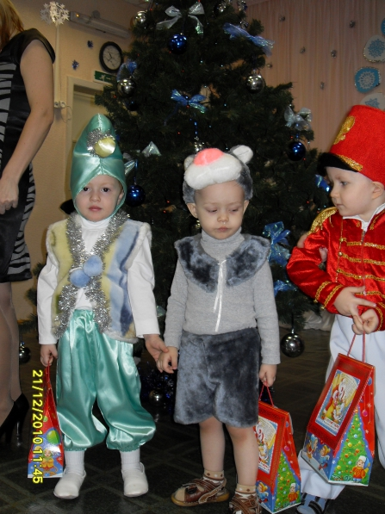

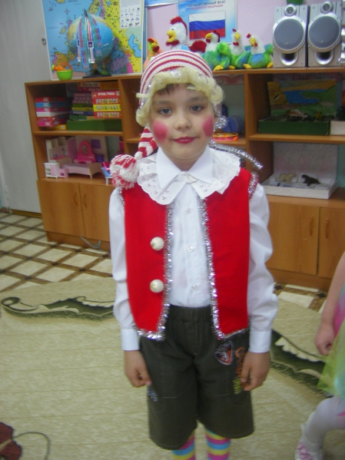

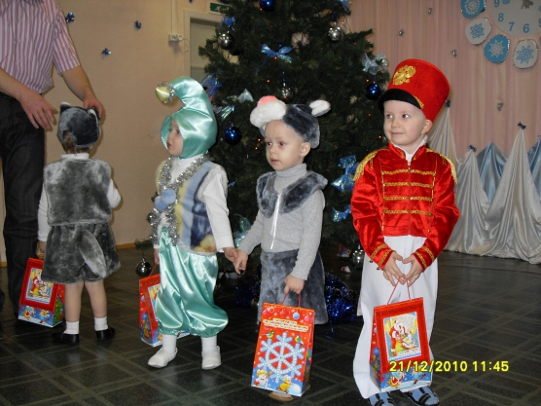

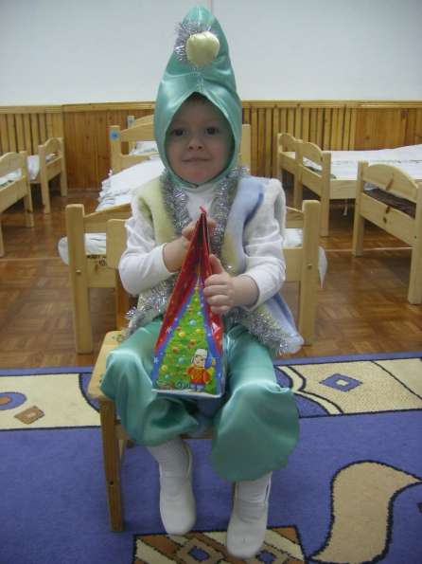

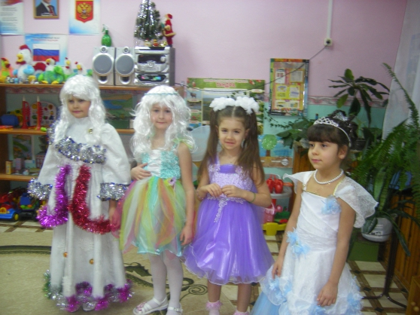

Скоро, скоро, Новый год!

Нам подарки принесет,

И Русалке, и пирату

Волку, гному и лисе.

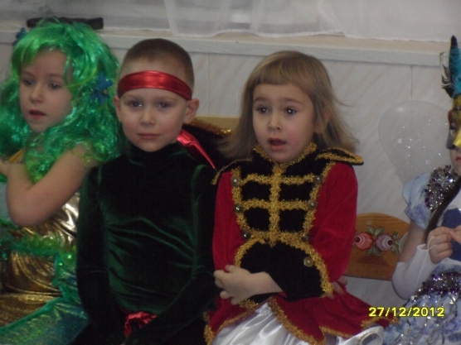

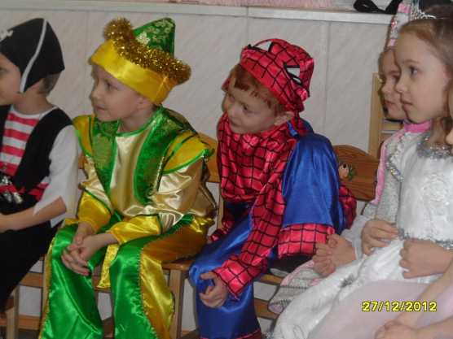

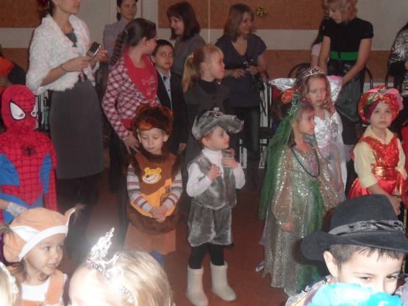

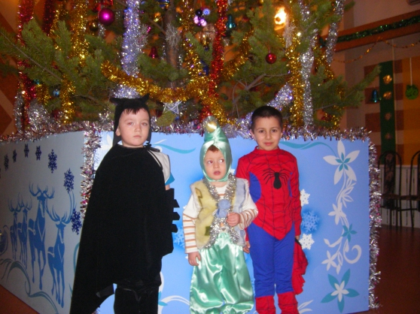

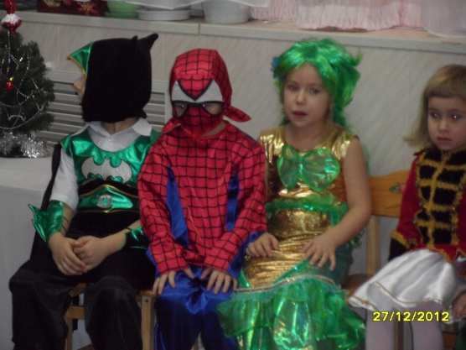

И Мальвине, Буратино

Белоснежке и Пьеро,

И красавице восточной

Падишаху и Зайчонку

Дед Морозу молодому.

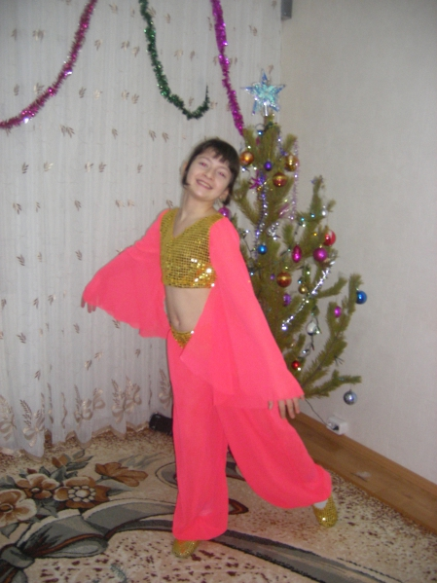

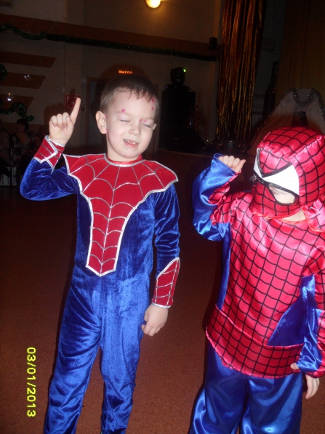

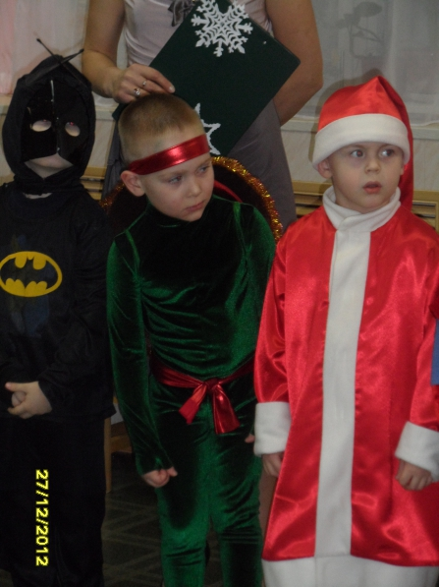

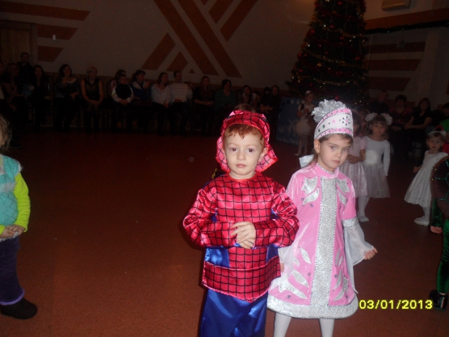

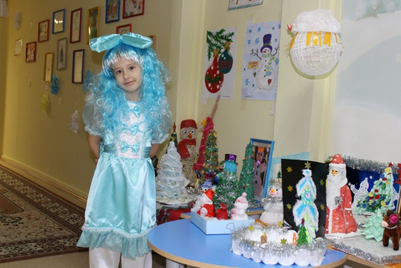

IMG]/upload/blogs/detsad-82358-1417799398.jpg[/IMG]

Еще можно и стихи к костюмам:

снеговик

Я из снега — Снеговик,

Слеплен я на славу.

У меня веселый вид

И наряд забавный:

У меня на голове

Пребольшая шляпа,

Мне тепло зимою в ней,

А весной — не капает!

Только вот весной, беда,

Я растаю без следа!

Снежинка

Соберу снежинок всех –

Закружится белый снег!

Засверкаю, как алмаз,

Удивить хочу я вас!

Как пушиночка, парю

И на елочку смотрю.

Опущусь на ветку к ней,

Станет праздник веселей!

Елочку родную нашу

Я собою так украшу!

Снегурочка

Я живу у Дедушки, Дедушки Мороза,

Личико румяное и щечки словно розы.

Мне косички белые Вьюга заплетала,

Красивые узоры на шубке рисовала.

Тетушка Метелица связала рукавички

Я девочка Снегурочка, самой Зимы сестричка.

ТИГРЕНОК

Я усатенький ребенок,

Полосатенький тигренок!

Не дерусь, я ласковый,

Лишь моргаю глазками.

Я, конечно, постепенно,

Стану тигром непременно.

Но, когда и взрослым буду,

То ваш праздник не забуду!

ПИРАТ

Сколько исходил морей,

Сколько встретил кораблей!

Брал я их на абордаж.

Вдруг, узнал про праздник ваш!

Мне теперь милей земля,

Так хотел на елку я!

ЛИСИЧКА

Рыжая шкурка, хитрые глазки.

К вам прибежала прямо из сказки.

Я колобочка нечаянно съела!

Так уж случилось, я не хотела!

Вы разрешите мне стать в хоровод,

Буду я есть только бублик и мед.

Надо со всеми мне подружиться,

Верьте, что доброю станет лисица!

БОГАТЫРЬ

Богатырь я славный, русский,

Я надежда всей Руси!

Ваши мне костюмы узки,

И примерить не проси!

Меч мой острый, знаменитый!

Он на празднике со мной.

Я, кольчугою укрытый,

Прогоню врага долой!

**Похожие записи:**